Министерство образования Республики Беларусь

Учреждение образования

«Брестский государственный технический университет»

Кафедра ИИТ

Лабораторная работа №7

По дисциплине: «СПП»

Выполнил:

студент 3 курса

группы ПО-3

Горбун В.О.

Проверил:

Крощенко А.А.

2020

**Цель работы:** освоить возможности языка программирования Java в построении графических приложений.

**Вариант 7**

**Задание 1:** построение графических примитивов и надписей.

Изобразить в окне приложения (апплета) отрезок, вращающийся в плоскости фрейма вокруг точки, движущейся по отрезку.

**Задание 2:** реализовать построение заданного типа фрактала по варианту. Везде, где это необходимо, предусмотреть ввод параметров, влияющих на внешний вид фрактала.

Снежинка Коха.

**Ход работы:**

**Задание 1:**

**Текст программы:**

import java.awt.geom.*;

import java.awt.*;

import java.util.*;

import javax.swing.JFrame;

public class Main {

public static void main(String[] args) {

javax.swing.JFrame frame = new JFrame("7.1"); //создание окна приложения

frame.setDefaultCloseOperation(javax.swing.JFrame.EXIT_ON_CLOSE);//событие закрытия окна

frame.setBounds(0, 0, 1000, 500);

frame.setContentPane(new MyPanel()); //заменяет панель содержимого JFrame

frame.setVisible(true);

}

}

class MyPanel extends javax.swing.JPanel {

private AffineTransform transformer;

private AffineTransform transformerrotate;

private class MyTimerTask extends TimerTask {

int i = 0;

@Override

public void run() {

transformer = AffineTransform.getTranslateInstance(i*10,0); //смещение на 10 по оси икс (по y - 0)

transformerrotate = AffineTransform.getRotateInstance(i* 0.1, 150, 150); //поворачивает координаты вокруг точки привязки на угол в i*0.1 радиан

transformer.concatenate(transformerrotate); //объединение для выполнения комбинированного преобразования

i++;

repaint();

}

}

@Override

protected void paintComponent(Graphics g) {

super.paintComponent(g);

Graphics2D g2 = (Graphics2D) g; //фундаментальный класс для того, чтобы представить 2-мерные формы, текст и изображения

g2.transform(transformer);

BasicStroke pen = new BasicStroke(3);

g2.setStroke(pen); //устанавливаем ширину пера в 3

g2.draw(new Line2D.Float(150, 150, 50, 50)); //создает и инициализирует линию по указанным координатам

}

public MyPanel() {

Timer t = new Timer();

t.schedule(new MyTimerTask(), 100, 100); //до начала выполнения MyTimerTask() пройдёт 100 мс (задержка) и он будет выполняться с периодом в 100 мс

}

}

**Результат:**

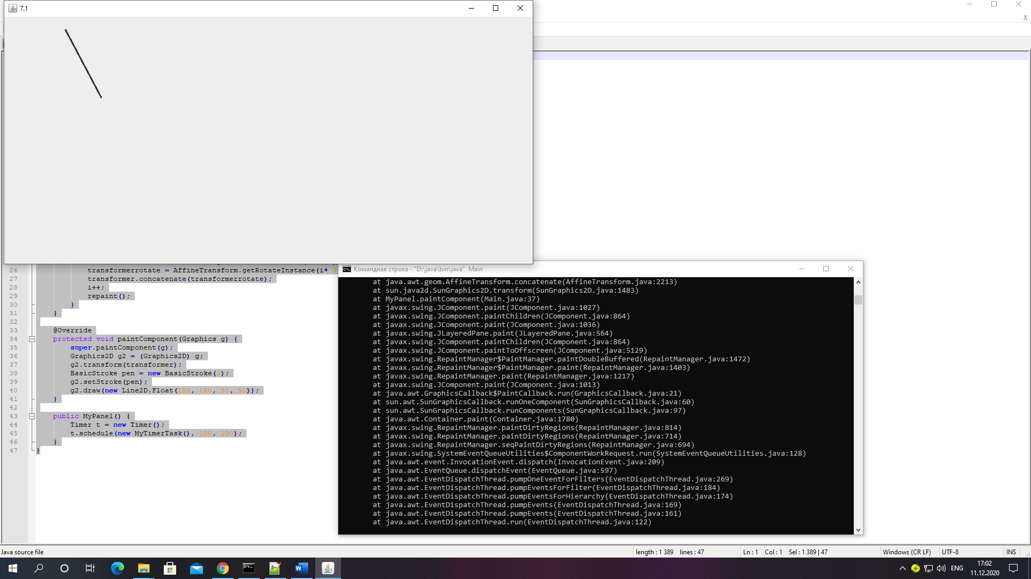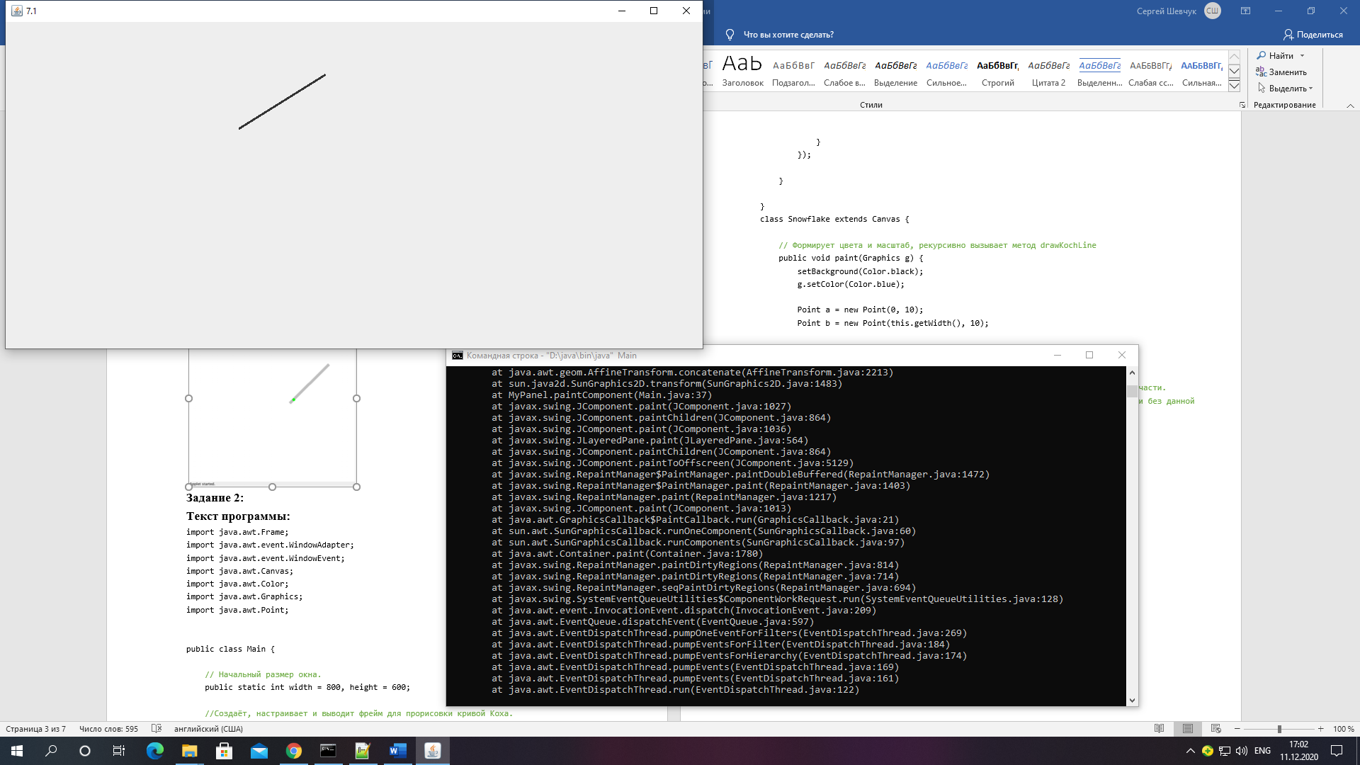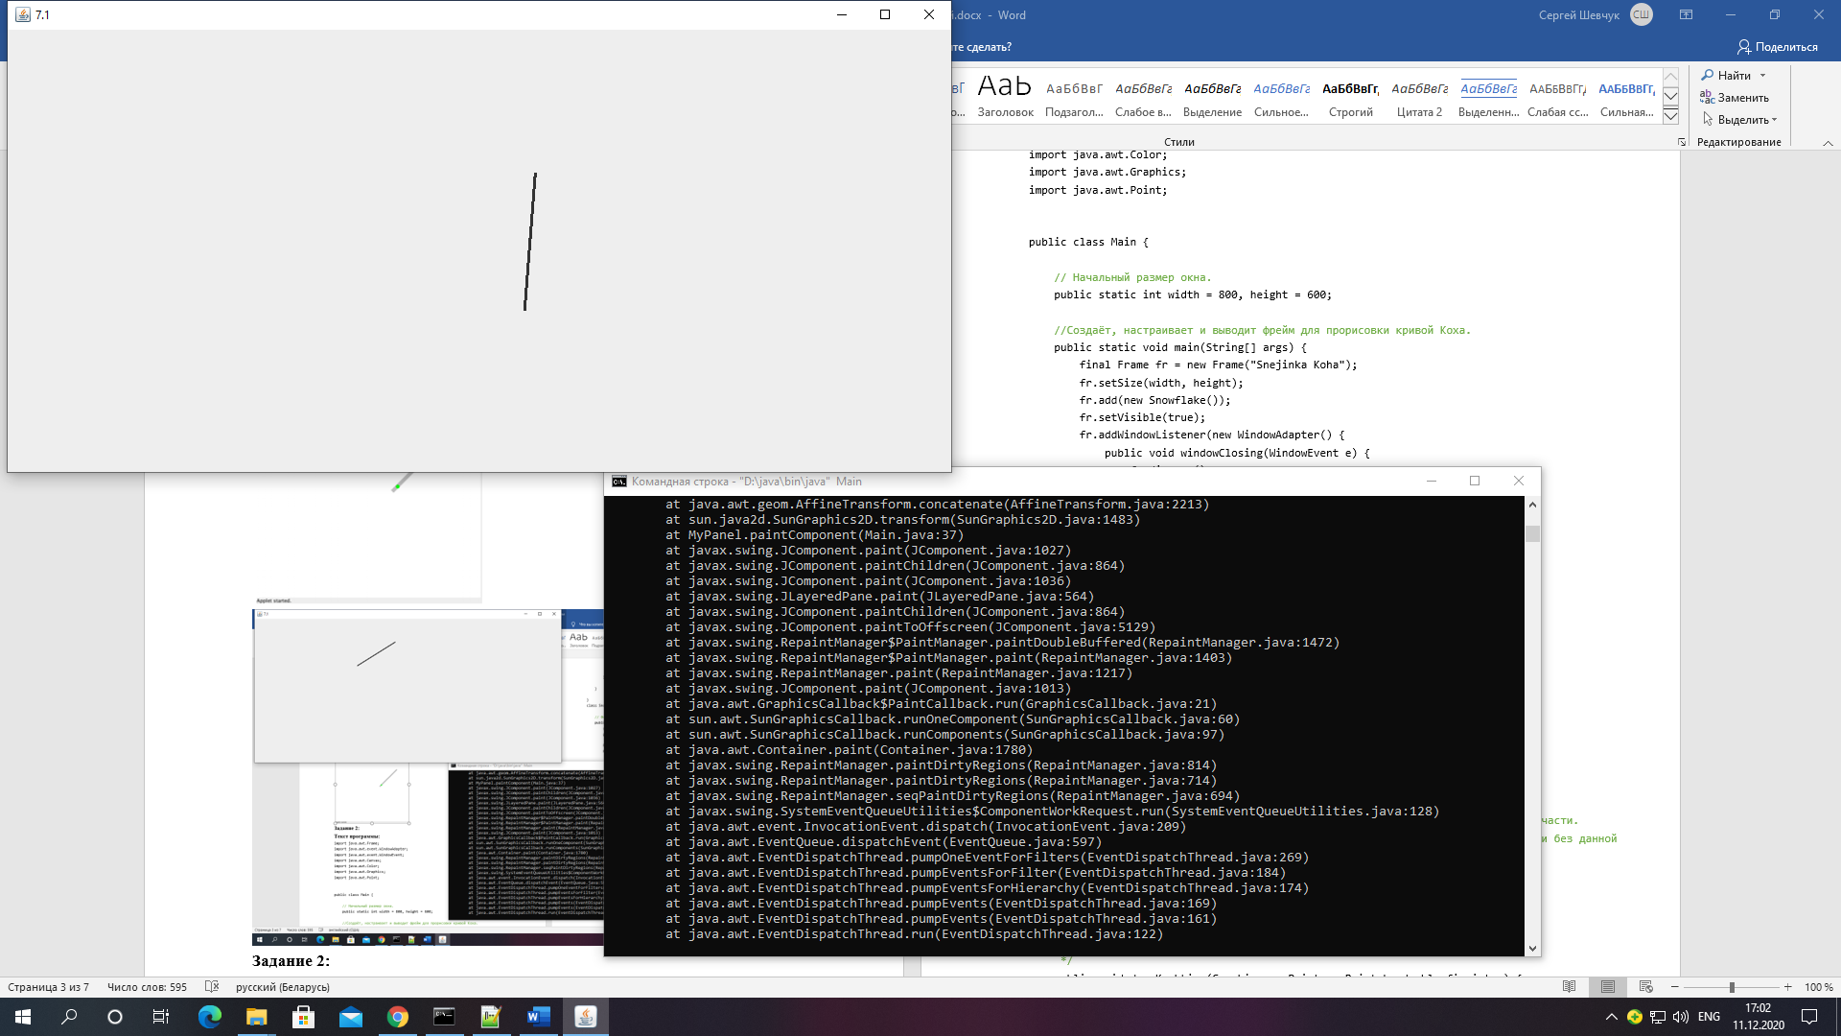

**Задание 2:**

**Текст программы:**

package sample;

import java.awt.Color;

import java.awt.Dimension;

import java.awt.Graphics;

import java.awt.Graphics2D;

import java.awt.RenderingHints;

import java.awt.event.WindowAdapter;

import java.awt.event.WindowEvent;

import java.awt.geom.Line2D;

import java.awt.geom.Point2D;

import javax.swing.JApplet;

import javax.swing.JFrame;

public class Main extends JApplet {

private boolean drawn = false;

private Graphics2D g2 = null;

public void init() {

setBackground(Color.black);

}

@Override

public void paint(Graphics g) {

if (drawn)

return;

drawn = true;

super.paint(g);

g2 = (Graphics2D) g;

g2.setRenderingHint(RenderingHints.KEY_ANTIALIASING,

RenderingHints.VALUE_ANTIALIAS_ON);

g2.setPaint(Color.blue);

double a = 300;

double p1x = 250;

double p1y = 400;

double p2x = p1x + a;

double p2y = p1y;

double h = Math.sqrt(Math.pow(a, 2) - Math.pow((a / 2), 2) / 4);

double pmx = (p1x + p2x) / 2;

double pmy = (p1y + p2y) / 2;

double p3x = pmx + (h * (p1y - pmy)) / (a / 2);

double p3y = pmy + (h * (p1x - pmx)) / (a / 2);

drawCurveKochRecur(new Line2D.Double(p1x, p1y, p2x, p2y), 5);

drawCurveKochRecur(new Line2D.Double(p3x, p3y, p1x, p1y), 5);

drawCurveKochRecur(new Line2D.Double(p2x, p2y, p3x, p3y), 5);

}

private void drawCurveKochRecur(Line2D line, int maxIter, int curIter) {

if (curIter == maxIter)

drawLine(line);

if (curIter <=maxIter){

double a = line.getP1().distance(line.getP2());

a = a / 3;

double h = Math.sqrt(Math.pow(a, 2) - Math.pow((a / 2), 2) / 4);

Point2D ps = line.getP1();

Point2D pe = line.getP2();

Point2D pm = new Point2D.Double((ps.getX() + pe.getX()) / 2,

(ps.getY() + pe.getY()) / 2);

Point2D p1 = new Point2D.Double((2 * ps.getX() + pe.getX()) / 3,

(2 * ps.getY() + pe.getY()) / 3);

Point2D p2 = new Point2D.Double((2 * pe.getX() + ps.getX()) / 3,

(2 * pe.getY() + ps.getY()) / 3);

Point2D p3 = new Point2D.Double(

pm.getX() + (h * (-p2.getY() + pm.getY())) / (a / 2),

pm.getY() + (h * (p2.getX() - pm.getX())) / (a / 2)

);

curIter++;

drawCurveKochRecur(new Line2D.Double(ps, p1), maxIter, curIter);

drawCurveKochRecur(new Line2D.Double(p1, p3), maxIter, curIter);

drawCurveKochRecur(new Line2D.Double(p3, p2), maxIter, curIter);

drawCurveKochRecur(new Line2D.Double(p2, pe), maxIter, curIter);

}

}

private void drawCurveKochRecur(Line2D line, int maxIter) {

drawCurveKochRecur(line, maxIter, 0);

}

public void drawLine(Line2D line) {

g2.draw(new Line2D.Double(line.getP1(), line.getP2()));

}

public static void main(String s[]) {

JFrame f = new JFrame("ShapesDemo2D");

f.addWindowListener(new WindowAdapter() {

public void windowClosing(WindowEvent e) {

System.exit(0);

}

});

JApplet applet = new Main();

f.getContentPane().add("Center", applet);

applet.init();

f.pack();

f.setSize(new Dimension(800, 800));

f.show();

}

}

**Результат:**

1. глубина рекурсии 0

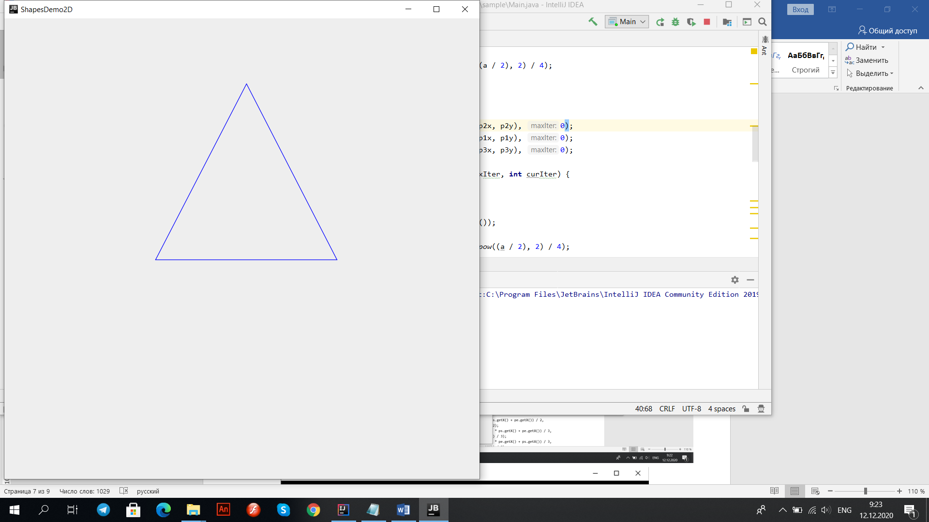

2) глубина рекурсии 1

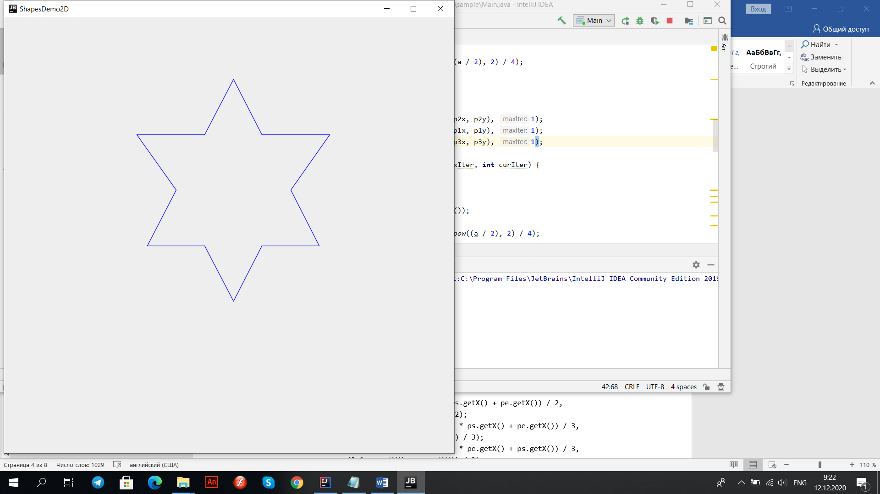

3) глубина рекурсии 2

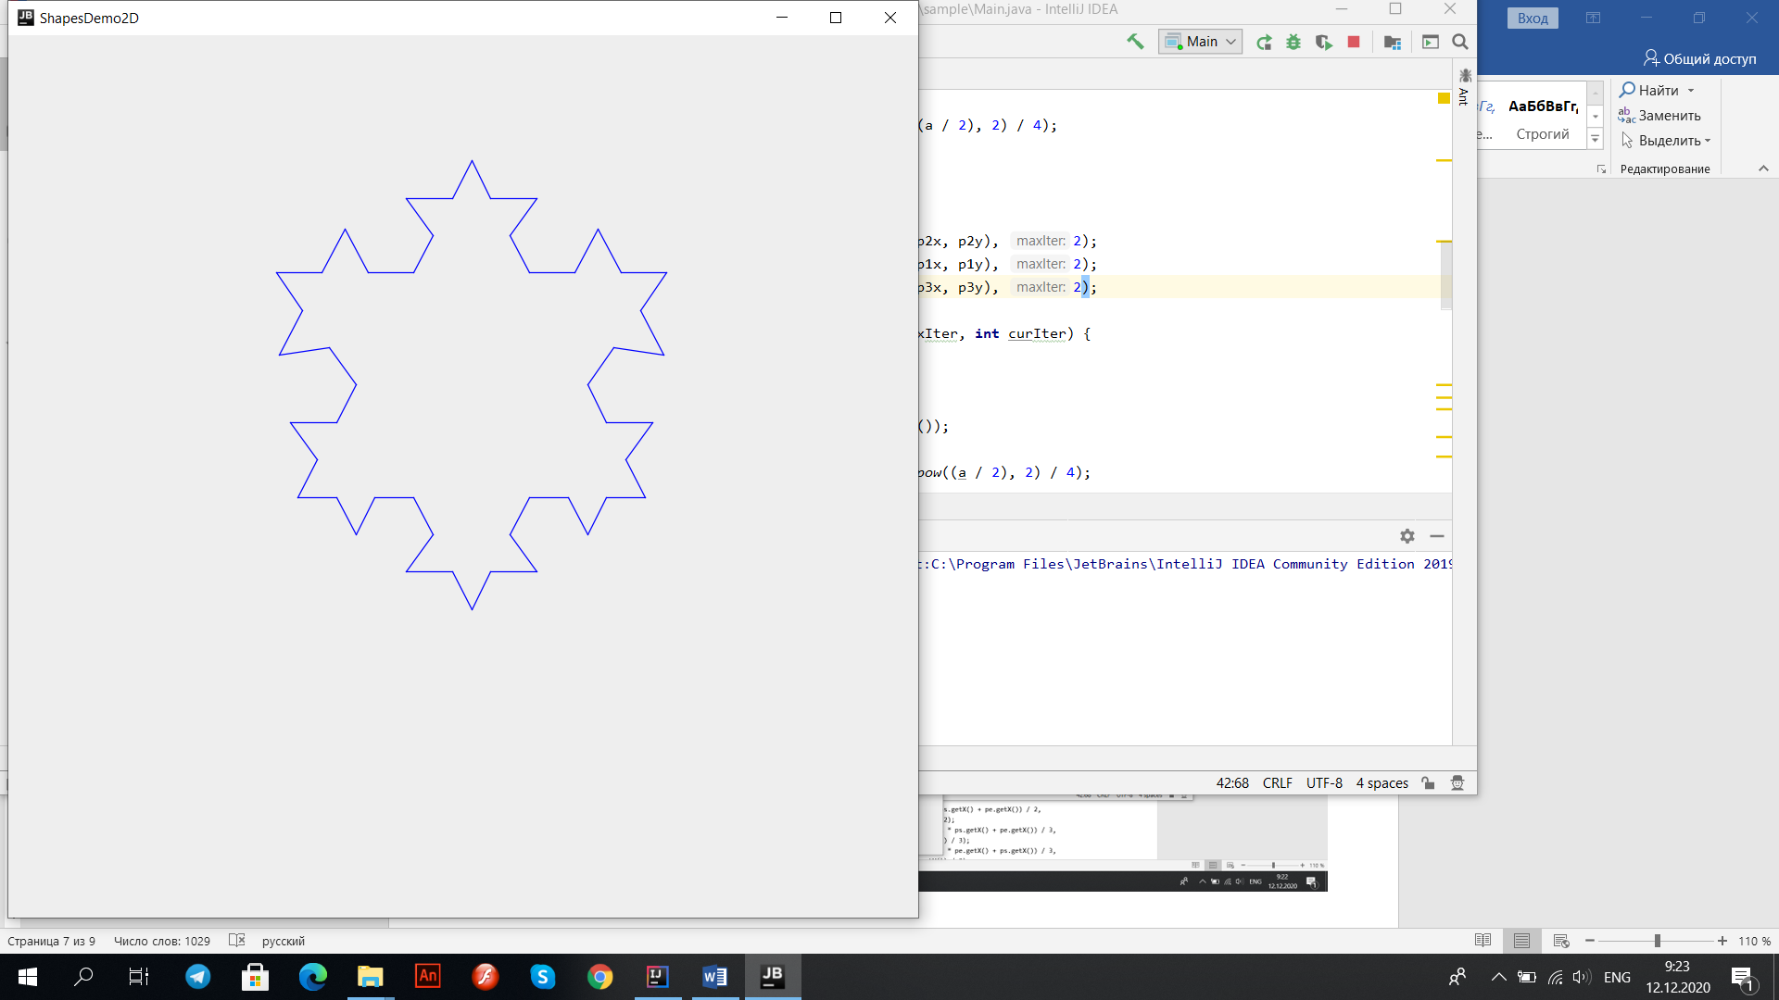

4) глубина рекурсии 5

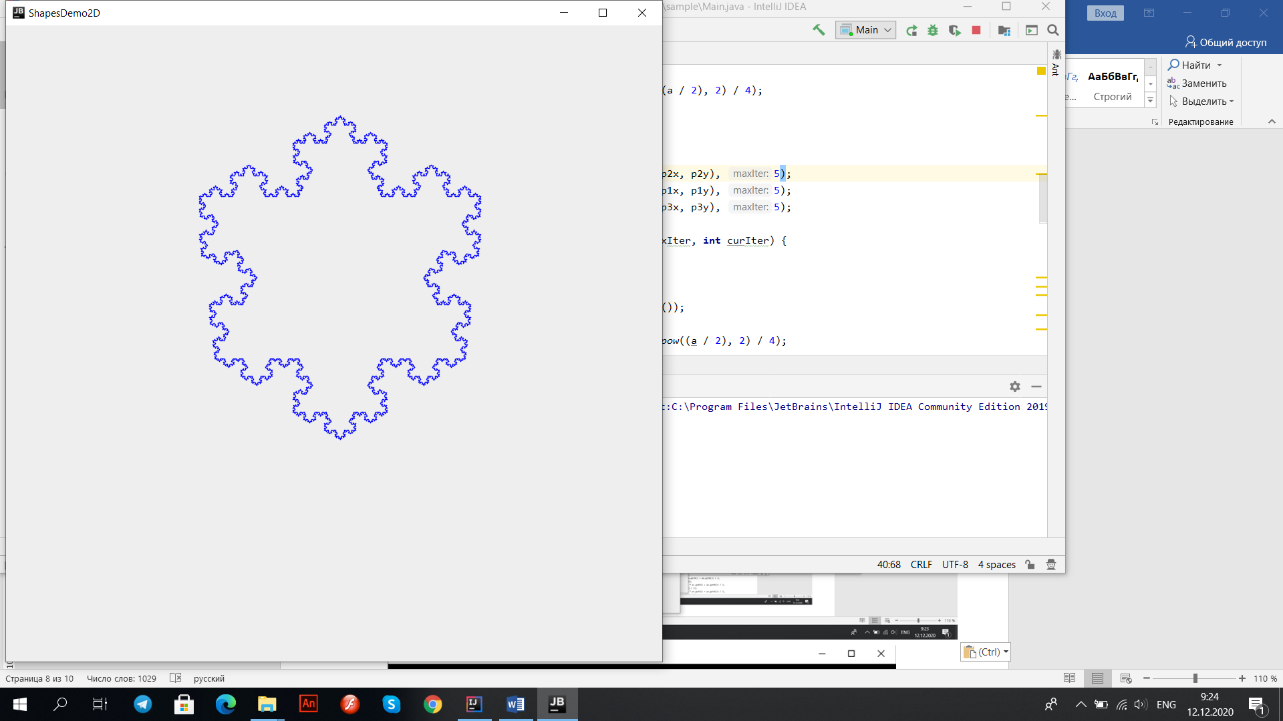

**Вывод:** освоил возможности языка программирования Java в построении графических приложений.